**R server 설치 방법**

Rstudio ubuntu 설치방법: <https://rstudio.com/products/rstudio/download-server/debian-ubuntu/>

Demo.zalesia경우 18버전(Ubuntu)이므로

sudo apt-get install gdebi-core

wget https://download2.rstudio.org/server/bionic/amd64/rstudio-server-1.4.1103-amd64.deb

sudo gdebi rstudio-server-1.4.1103-amd64.deb

다음과 같은 명령어 3줄로 설치하였다.

다음과 같이 깔았다면 http://ip주소:8787로 rstudio애 접속이 가능하다.

Demo.zalesia에는 이미 설치하였으므로 demo.zalesia.com:8787로 접속 가능하다.

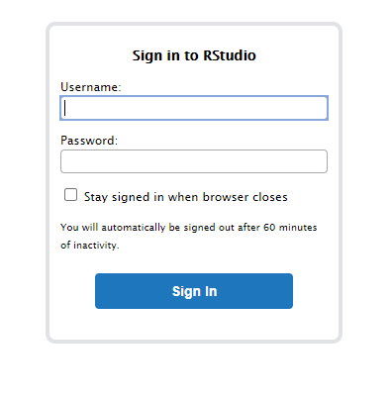

다음 화면이 뜬다면 성공이다. Ubuntu 계정인 id: sisense, pw: sisense 로 접속할 수 있다.

그 다음은 Rstudio에 rserver관련 library를 깔고 rserver를 키는 내용이다.

**Rstudio 콘솔창에**

*install.packages("Rserve",,"http://rforge.net")*

*library(Rserve)*

*Rserve()*

순서대로 입력하면 된다. 마지막 Rserve() 안 매개변수에 save, no save, vanilla를 선택하고 port번호를 직접 추가할 수 있다. demo.zalesia경우 이미 실행중인 상태이다.

Rserver의 기본 ip주소와 default port는 127.0.0.1(localhost) 와 6311이다.

Rserve(args="--save --RS-enable-remote")

다음과 같이 매개변수로 준다면 remote를 외부에서 접속 가능하게 활성화시킬 수 있다. 아래 링크에 모든 것이 나와있다.

Rserver 설치방법: <https://rforge.net/Rserve/doc.html>

**Sisense 내 rserver 연동 방법**:

<https://documentation.sisense.com/latest/creating-dashboards/using-formulas/r-formulas.htm#Connecti2&gsc.tab=0>

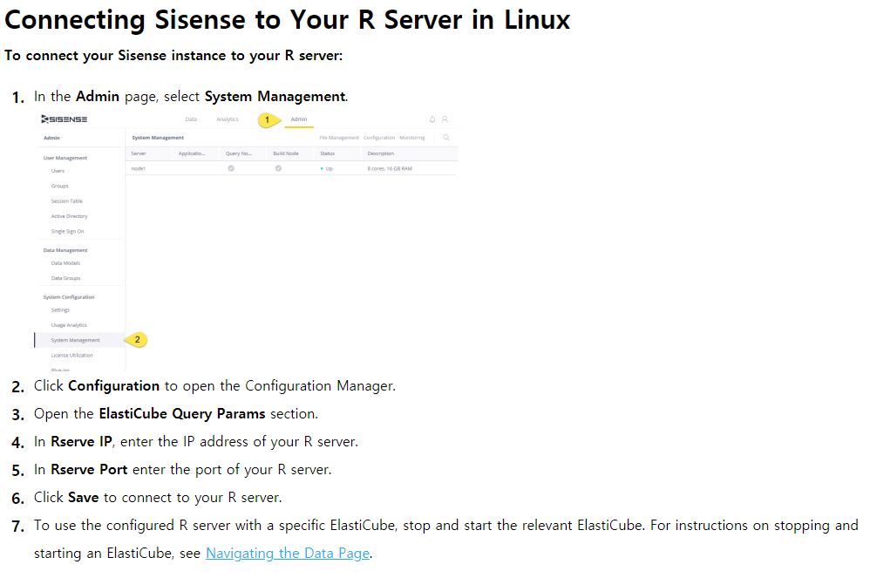

linux기반인 demo.zalesia사이트는 다음과 같이하면 된다.

우선 remote 활성화를 안 시켰다면 ip, port를 각각127.0.0.1, 6311로.

활성화를 시켰다면 demo.zalesia.com, 6311로 설정하였다.

**ssh서버에서 할 수 있는 명령어들**

netstat -nap |grep LISTEN - 명령어를 치면 현재 활성화된 port와 process를 알 수 있다.

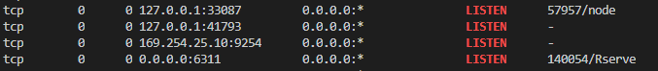

다음과 같이 6311포트에 remote-enable로 pid=140054로 rserve가 실행중이다.

rstudio-server - 명령어를 치면 여러가지를 할 수 있는데 start, stop, restart와같이 서버를 껐다 켤 수 있다.

sudo kill -9 (process id)를 입력하여 해당하는 pid를 직접 종료 시킬 수 있다. Rserver를 직접 종료할 때 사용 가능하다. stop으로는 잠시 멈추기 때문. Rserver를 종료 시 켰다면 rstudio-server restart를 통해 재시작 가능하다.

현재까지 안되는 점



다음과 같이 rsession에 sisense파일이 생기는 것으로 보아 연결은 되는것같지만 서로 network를 주고받는 기록이없고 기본 예제 코드도 작동이 안된다. Default로 설정되어있는 6311포트 외에 다른 임의의 포트로 접속을 시도하도록 설정 후 r함수 실행을 시도해도, 똑같은 오류가 발생하는 것으로 보아 6311포트 접속의 문제가 아니라, 다른 근본적인 원인이 있는 것으로 보인다. 직접 로컬로 접속하고 로컬로 다 설치하고 로컬로 한다면 될 것 같기도 하다.